入职笔试
声明：以下项目为职工面试笔试考试，不做它用。请独立完成。

企业名称：XX企业。
任务：

项目名称 | 实现时间 | 限制 | 注意问题 | 交付时间
XX企业人员管理 | 3工作日 | 开发限制：Thinkphp3.2  Mysql（版本不限）Apache（版本不限）  部署环境限制：  Windows/linux（不限系统） | 独立完成。  交付内同：  源代码+系统说明 | 2015/10/19 8:00:00前

实现功能列表：
功能 | 说明
系统登录 | 通过读取数据库验证输入的数据真实性实现登录
部门数据展示 | 点击部门名称，列出部门员工属性
基础数据增删改查 | 系统管理员可新增/编辑/删除 员工
分页 | 每页显示2行数据，能翻页通过ajax实现
发布公告 | 每个部门的人可发布公告

XX企业数据：
部门 | 包含角色 | 权限 | 解释
研发部 | 研发人员 | 查看其它部门成员。发布公告、阅读本部门（指定）公告 | 研发部门人员发布公告只能研发部门人员看见
市场部 | 市场部人员 | 查看其它部门成员。发布公告、阅读本部门（指定）公告。删除自己发布的公告 | 市场部门人员发布公告只能市场部门人员看见
人力资源部 | 人力资源部人员 | 查看其它部门成员。发布公告、阅读本部门（指定）公告。删除自己发布的公告 | 人力资源部门发布公告，可指定某（单个）部门可见，默认本部门可见
财务部 | 财务部人员 | 查看其它部门成员。发布公告、阅读本部门（指定）公告。删除自己发布的公告 | 财务部门公告，只能本部门可见或者指定管理层可见
管理层 | 企业领导 | 查看其它部门成员。阅读所有公告。 | 不能发布公告
举例：人资部门发布公告可指定研发部门可见，那么这份公告，只有研发部门跟人力资源部门可阅读本公告。
角色 | 权限
管理员 | 添加/编辑/删除 员工
研发人员 | 发布阅读公告，删除公告
市场部人员 | 发布阅读公告，删除公告
人力资源部人员 | 发布阅读公告，删除公告
财务部人员 | 发布阅读公告，删除公告
管理层人员 | 阅读公告

页面内同：
页一：
登陆界面（自行设计，无样式要求）
页二：
登录后左侧导航显示部门列表，
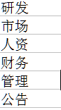

点击部门显示以下数据
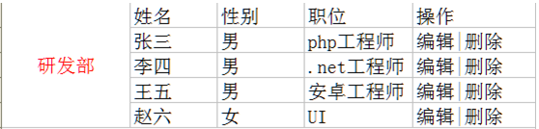

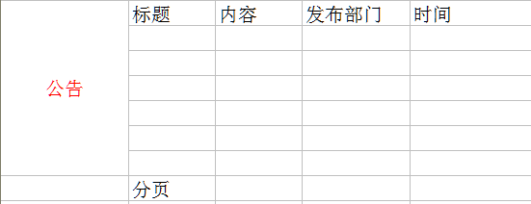
除公告外，其它无需添加分页。

数据库请自行设计。测试数据请自行添加。

